Entrega 2

Disciplina de Requisitos

Profesora: María Paula Herrero

Equipo 3:  
Mario Gamez  
Rahigrim Monasterios  
Leonardo Febres  
Ronald Herrera  
Jhonny Zavala  
Vanessa Silvera

*10 de noviembre 2023*

**Diagrama de casos de uso**

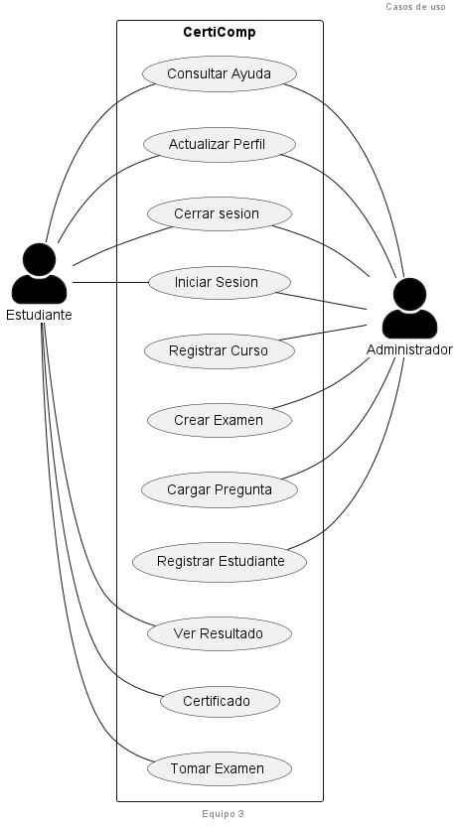

**Diagrama de estado relación casos de uso**

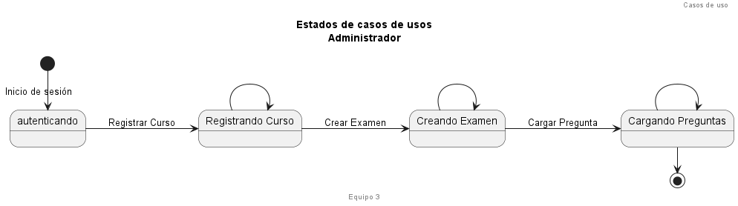

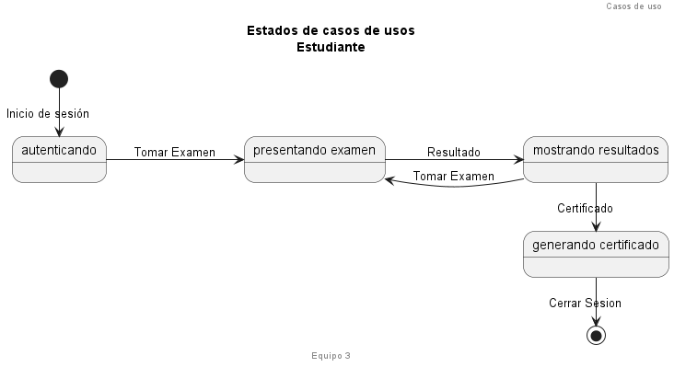

**Especificaciones de casos de uso**

Los siguientes casos de uso se toman como prioridad, ya que cumplen con la visión del sistema y contribuyen en gran parte con el objetivo.

|  |  |  |  |  |
| --- | --- | --- | --- | --- |
| Caso de Uso: CU1-Registrar curso | | | | |
| Versión | 1 | | Release | 1.2 |
| Estado | Propuesto | | Autor | Grupo 3 |
|  | | | | |
| Actores | | Administrador | | |
| Flujo normal | | 1-. El Administrador solicita registrar un curso. 2-. El Sistema permite introducir nombre, categoría, descripción y profesores del curso.  3-. El Administrador introduce nombre, categoría, descripción y profesores del curso.   4-. El sistema registra el nuevo curso e indica que el registro ha sido exitoso. | | |
| Flujos alternos | | A1- Si el curso ya ha sido creado previamente, el sistema indicará que el curso ya existe. | | |
|  | | A2- Si los datos ingresados por el Administrador son incorrectos el sistema deberá informar del error e indicar que los introduzca de nuevo | | |
|  | | A3- Si el Administrador decide cancelar el proceso termina el caso de uso sin hacer nada | | |
| Requisitos  no funcionales | |  | | |

**Precondición CU2:** CU1 – Registrar Curso

|  |  |  |  |  |
| --- | --- | --- | --- | --- |
| Caso de Uso: CU2-Crear Examen | | | | |
| Versión | 1 | | Release | 1.1 |
|  | | | | |
| Estado | Propuesto | | Autor | Grupo 3 |
| Actores | | Administrador | | |
| Flujo normal | | 1-. El Administrador solicita crear un examen. 2-. El Sistema permite seleccionar el curso al que se le asociará el examen, añadir dominios e introducir los datos nombre, nivel y duración del examen. 3-. El Administrador selecciona el curso asociado, añade dominios e introduce nombre, nivel y duración del examen.  4-. El sistema valida e indica que el examen ha sido creado. | | |
| Flujos alternos | | A1 - Si los datos ingresados por el usuario son incorrectos, el sistema informa el error respectivo e indica que los introduzca nuevamente. | | |
|  | | A2- Si el Administrador decide cancelar el proceso termina el caso. | | |
| Requisitos  no funcionales | |  | | |

**Precondición CU3:** CU2 – Crear Examen

|  |  |  |  |  |
| --- | --- | --- | --- | --- |
| Caso de Uso: CU3-Cargar Pregunta | | | | |
| Versión | 1 | | Release | 1.1 |
| Estado | Propuesta | | Autor | Grupo 3 |
|  | | | | |
| Actores | | Administrador | | |
| Flujo normal | | 1-. El Administrador solicita cargar preguntas a un examen. 2-. El sistema permite seleccionar examen, uno o más dominios para la pregunta, respuesta correcta e introducir: enunciado de pregunta, opciones de respuesta y explicación de la respuesta.  3-. El Administrador selecciona el examen, selecciona uno o más dominios para la pregunta, selecciona respuesta correcta e introduce enunciado de la pregunta, opciones de respuesta, explicación de la respuesta y finalmente indica cargar pregunta.  4-. Se repite flujo 2-3 hasta que el Administrador indique finalizar carga de preguntas. | | |
| Flujos alternos | | A1 - Si los datos ingresados por el usuario son incorrectos, el sistema informa el error respectivo e indica que los introduzca nuevamente. | | |
|  | | A2- Si el Administrador decide cancelar el proceso termina el caso. | | |
| Requisitos  no funcionales | |  | | |

**Precondición CU4:** CU3 – Cargar Pregunta, CU2 – Crear Examen, CU1 – Registrar Curso

|  |  |  |  |  |
| --- | --- | --- | --- | --- |
| Caso de Uso: CU5-Tomar Examen | | | | |
| Versión | 1 | | Release | 1.1 |
| Estado | Propuesta | | Autor | Grupo 3 |
|  | | | | |
| Actores | | Estudiante | | |
| Flujo normal | | 1-. El Estudiante solicita iniciar un examen. 2-. El sistema muestra las instrucciones del examen solicitado.  3-. El Estudiante acepta las instrucciones.  4-. El sistema muestra pregunta, opciones de respuesta e inicializa reloj con cuenta regresiva. 5-. El Estudiante selecciona una opción de respuesta y navega hacia la próxima pregunta.  6-. El sistema muestra pregunta y permite seleccionar opción de respuesta.  7-. Se repite el flujo 5-6 hasta no haber próximas preguntas y el Estudiante indique que ha finalizado el examen. 9-. El sistema muestra resultado. | | |
| Flujos alternos | | A1 – Si el tiempo se agota, el sistema indica lo ocurrido y muestra el resultado de las preguntas respondidas. | | |
|  | | A2 – Si al Estudiante le restan preguntas previas por responder, el sistema permitirá navegar hacia atrás. | | |
|  | |  | | |
| Requisitos  no funcionales | |  | | |